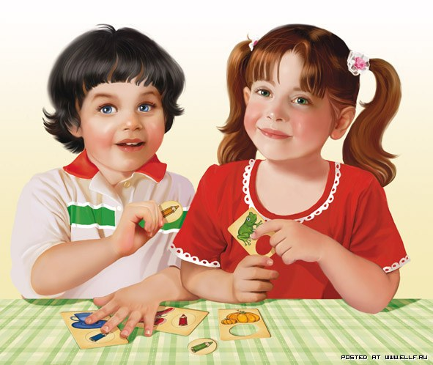

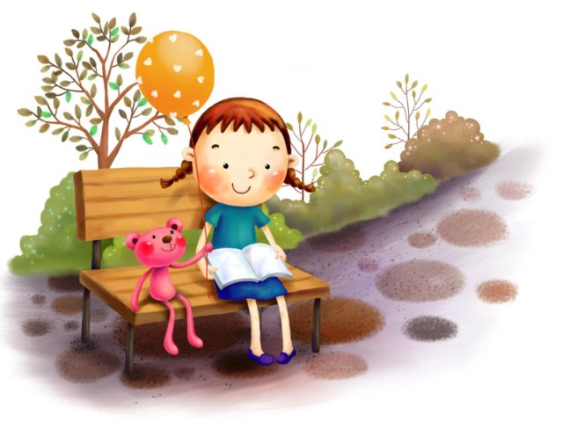
ДЕСЯТЬ ЗАПОВЕДЕЙ для РОДИТЕЛЕЙ

1. Не ждите, что Ваш ребенок будет таким, как Вы или таким, или как Вы хотите. Помогите ему стать самим собой.
2. Не требуйте от ребенка платы за все, что Вы для него сделали. Вы дали ему жизнь, как он может отблагодарить Вас? Он даст жизнь другому, тот- третьему, и это необратимый закон благодарности.
3. Не вымещайте на ребенке свои обиды, чтобы в старости не есть горький хлеб. Ибо, что посеешь, то и взойдет.
4. Не относитесь к проблемам ребенка свысока. Жизнь дана каждому по силам и, будьте уверены, ему она тяжела не меньше. Чем Вам, а может и больше, поскольку у малыша нет опыта.
5. Не унижайте!
6. Не забывайте, что самые важные встречи человека- это его встречи с детьми. Обращайте больше внимания на них - мы никогда не можем знать, кого мы встречаем в ребенке.
7. Старайтесь сделать для ребенка как можно больше. Но не мучайтесь, если не можете сделать для него все.
8. Ребенок – это та драгоценная чаша, которую Жизнь дала Вам на хранение и развитие в нем творческого огня. Это раскрепощенная любовь матери и отца, у которых будет расти не «наш», «свой» ребенок, но душа, данная на хранение.
9. Умейте любить чужого ребенка. Никогда не делайте чужому то, что не хотели бы, чтобы делали Вашему.
10. Любите своего ребенка любым - неталантливым, неудачливым, взрослым. Общаясь с ним, радуйтесь, потому что ребенок - это праздник, который пока с Вами.

Януш Корчак

ПАМЯТКА ДЛЯ РОДИТЕЛЕЙ
ПО ЗАЩИТЕ ПРАВ И ДОСТОИНСТВА РЕБЕНКА В СЕМЬЕ

1. Принимать ребенка, таким как он есть и любить его.
2. Обнимать ребенка не менее четырех, а лучше по восемь раз в день.
3. Выражать недовольство отдельными действиями ребенка, но не ребенком в целом.
4. Верить в то лучшее, что есть в ребенке, и всегда поддерживать его. Чаще хвалить.
5. Родительские требования не должны вступать в явное противоречие с важнейшими потребностями ребенка.
6. Наказание не должно вредить здоровью — ни физическому, ни психическому.
7. Наказывая ребенка, лучше лишить его хорошего, чем сделать ему плохо.
8. Если сомневаетесь, наказывать или не наказывать — не наказывайте.
9. За один раз — может быть одно наказание. Наказан — прощен.
10. Ребенок не должен бояться наказания.
11. Если ребенок своим поведением вызывает у Вас отрицательные переживания — сообщайте ему об этом.
12. Не требуйте от ребенка невозможного или трудновыполнимого.
13. Положительное отношение к себе — основа психологического выживания, и ребенок постоянно ищет и даже борется за него.
14. Если ребенку трудно и он готов принять Вашу помощь, обязательно помогите ему.

Любите своего ребенка!

